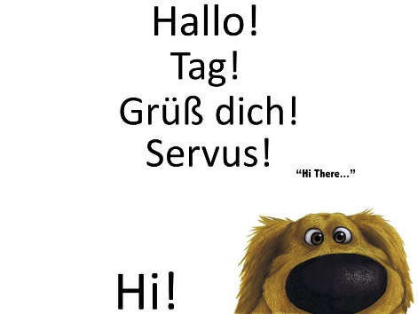
Vesela sem, da za nemščino uspeš delati tudi samostojno na daljavo. To se ti bo obrestovalo tudi pri ocenjevanju, ki ga bomo izvedli v maju – več informacij na koncu navodil

- Danes najprej preglej vajo v DZ 61/1:
- einen, 2- einen, 3- eine, 4- ein, 5- einen, 6- ein.

- V zvezek zapiši naslov, datum in snov (ta in naslednja stran).

Was brauchst du? Was suchst du? = Kaj potrebuješ? Kaj iščeš? 23. 4.

Če te nekdo vpraša »Kaj potrebuješ/iščeš?«, mu odgovoriš »Potrebujem/Iščem + koga/kaj«.
Tudi tukaj torej uporabiš 4. sklon (Akkusativ).

Was brauchst du?
Ich brauche einen / den Bleistift.
Er braucht eine / die Schultasche.
Wir brauchen ein / das Buch.
Ihr braucht zwei / die Bücher.

Odgovoriš lahko, da potrebuješ „nedoločeno“ stvar (einen / eine / ein / zwei) – katerikoli svinčnik (enako kot v ang. „a/an“). NEDOLOČNI ČLEN

Če imaš v mislih točno določeno stvar, uporabiš določni člen (den / die / das / die) – stvar, na katero pokažeš ali si jo omenil že prej (enako kot v ang. „the“). DOLOČNI ČLEN

Suchst* du die Schere? (Ali iščeš te škarje?) *[izgovoriš „zuhst“]
- Ja, die suche ich. (Ja, te iščem.)
- Nein, die suche ich nicht. (Ne, ne iščem teh.)

U 88/8 (Spodnje besedilo v zvezek napiši v pravilni obliki. Upoštevaj velike začetnice pri potrebščinah.)
Stefanbrauchtzweibücher,dreihefte,vierkugelschreiber,zweibleistifte,zweitextmarkerundeinlineal.Erbrauchtkeinenspitzerundkeinemappen.

U 89/10 (Za vse osebe napiši kot kaže primer – z določnim členom.)
Thomas sucht den Textmarker.

- Reši DZ 62+63/3-6.

Dragi učenci in spoštovani starši,

delo učencev mora biti ocenjeno tudi v 2. ocenjevalnem obdobju.

Da se primerno obrestuje in nagradi trud učencev že pred zaprtjem šole, pa tudi tekom zaprtja, bodo učenci vprašani preko aplikacije Zoom. V poštev pride predvsem snov, dogovorjena za spraševanje pred zaprtjem šole (U 44-62), malo pa bomo pogledali tudi razumevanje nove snovi (od U 66 naprej – jaz izgovorim v NEM, ti samo poveš, kaj pomeni).

Povezave do video klica dobite v kasnejših dneh na mail.
Vsakič se dobimo ob 10:00.
ČET 14. 5. se dobimo, da malo povadimo, mogoče tudi nadaljujemo snov
PET 15. 5. opravimo spraševanje (vsi prisotni, vprašan eden po eden)

Po potrebi bodo pri oceni 2. oc. obdobja upoštevane tudi pravočasno oddane domače naloge/zapisi od vključno 16. marca dalje.
Pri tem sta kriterij pravočasnost in trud, vložen v nalogo (preglednost, čitljivost). Upošteva se, da so napake naraven proces učenja, ki pri učenju od doma ne znižujejo ocene.
Naloge/zapisi, ki štejejo v nabor za oceno, imajo navodilo »slikaj in pošlji« (torej ni treba pošiljati čisto vseh). Do danes so bile take naloge tri (2., 3. in 16. aprila), sledile pa bodo tudi v bodoče.
Predvsem pa »KEINE PANIK« - prevlada vaše delo in ocene v času normalnega pouka
Za morebitna vprašanja sem vam na voljo na naslovu tina.rajhman@oskoroskabela.si.
Želim vam uspešno delo še naprej!

